|  |  |
| --- | --- |
| **[~~Assignment~~ / Project] – External Document** |  |
| <COMP7084001>  <Multimedia Systems> |
| [~~Odd~~ / Even / ~~Compact~~] Semester Year 2021/2022 |

* Project Title

Aroma Café

* Introduction

Project Multimedia yang kami kerjakan mempunyai tujuan untuk membuat project multimedia dengan fitur yang informatif, interaktif, dengan aspek design yang menarik, dan juga gampang untuk digunakan oleh user. Dari 3 tema yang disediakan pada soal, kita memilih tema **Aroma Café**, yang dimana tema tersebut mempunyai objektif untuk mempromosi sebuah kafe.

Disini kami membuat design pada cafe tersebut dengan memberikan sejumlah informasi:

1. Nama Cafe

2. Best Seller

3. Upcoming event

4. Daily/Weekly Discount

* Report / Documentation

1. Landing Page Aplikasi

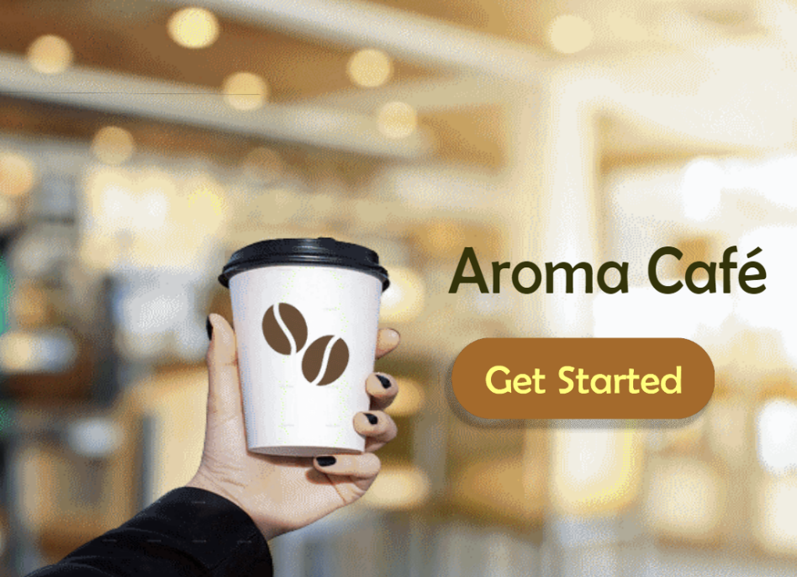

Pada page awal aplikasi ini, user dapat melihat nama tampilan awal landing page kami, di page ini akan ada animasi text berputar (motion guide) untuk menghighlight nama café kami, animasi gerakan pegangan kopi dan juga gerakan (classic tween) logo dari café kami, disini juga ada tombol button di landing page kami yaitu “Get Started”, saat user mengklik button tersebut, maka user akan diredirect ke page Homepage. Pada landing page ini terdapat aspek – aspek sebagai berikut :

**Aspek Animasi**

- Virtual camera 1

- Motion guide 2

- Movie clip 1 (logo)

**Aspek Script**

- Tombol

- Lagu

1. Homepage

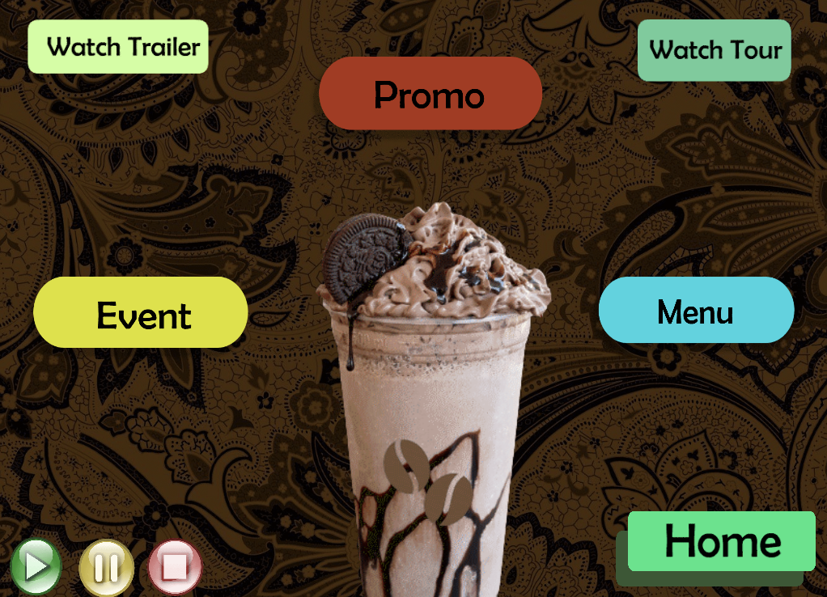

Pada page HomePage, user akan disajikan 6 button, yaitu ada Watch Trailer, Watch Tour, Promo, Event, Menu, dan juga Home. Masing-masing button akan ngedirect ke pagenya sesuai dengan namanya masing-masing. Misalnya user tekan tombol Watch Trailer, maka dipage ini akan ada hyperlink yang ngedirect user ke youtube untuk menunjukkan trailer café kita. Di HomePage sendiri juga ada button untuk play music , stop music, dan juga start point music. User bisa memainkan background music sesuai dengan keinginannya. Pada HomePage ini terdapat aspek – aspek:

**Aspek Animasi**

- Shape tween 3

- Classic tween 4

- Motion guide 3

- Masking text

**Aspek Script**

- Tombol frame navigasi

- Tombol hyperlink

- Tombol ke video internal

- Tombol music

1. Page Promo

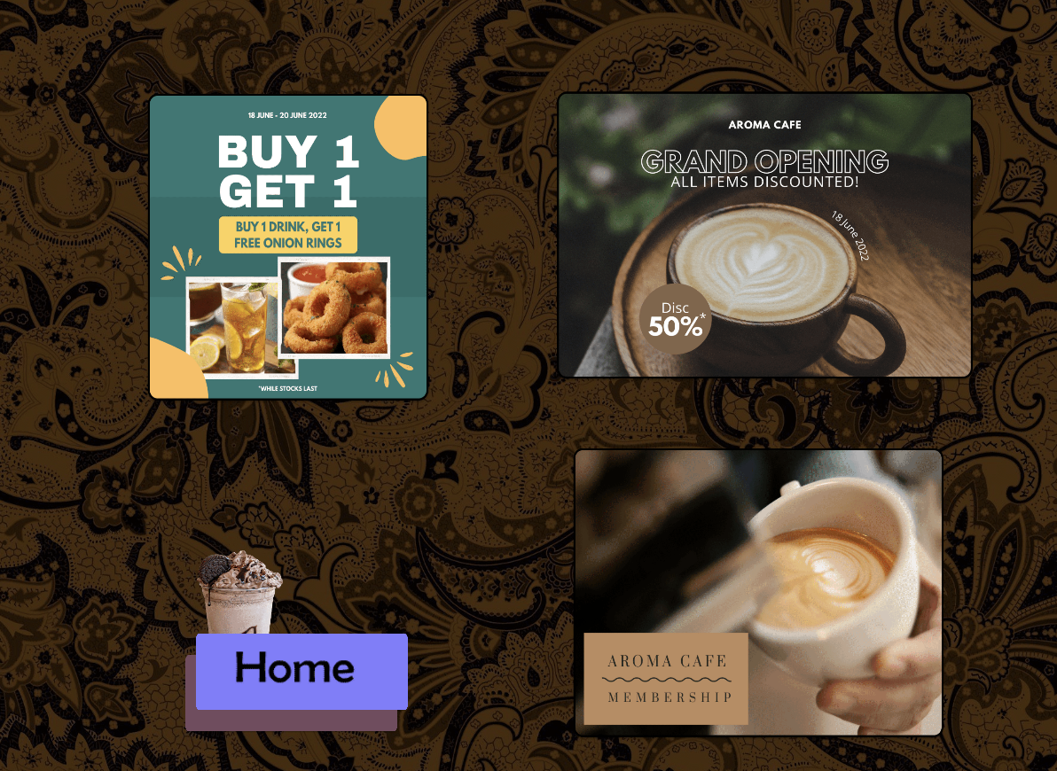

Ketika user mengklik button promo, maka user akan diredirect ke page promo, dimana page promo ini nantinya akan ditampilkan introduction masking animasi text yang menuliskan promo, setelah itu akan ditampilan 3 poster promo yang sedang berlangsung, disini user juga bisa klik button home untuk kembali ke landing page kami, di page ini terdapat aspek-aspek:

**Aspek Animasi**

- Shape Tween 3

- Masking text

**Aspek Script**

- Tombol

1. Page Event

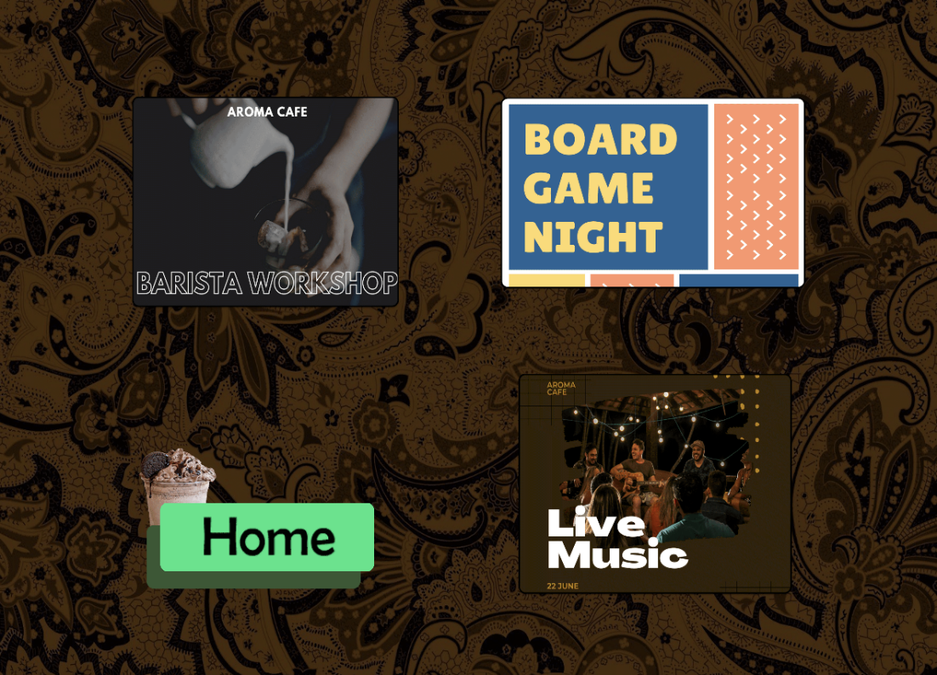

Ketika user mengklik button event, maka user akan diredirect ke page event, dimana page event ini nantinya akan ditampilkan introduction masking animasi text yang menuliskan event, setelah itu akan ditampilan 3 poster event yang sedang berlangsung, disini user juga bisa klik button home untuk kembali ke landing page kami, di page ini terdapat aspek-aspek:

**Aspek Animasi**

- Classic Tween 3

- Masking text

**Aspek Script**

- Tombol

1. Page Menu

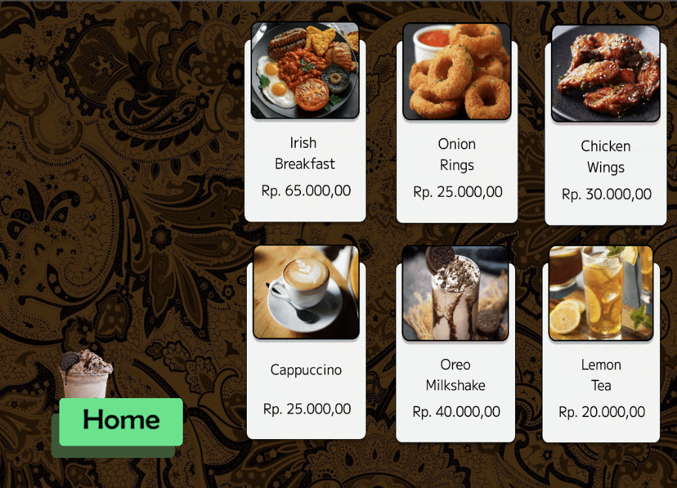

Ketika user mengklik button menu, maka user akan diredirect ke page menu, dimana page menu ini nantinya akan ditampilkan introduction masking animasi text yang menuliskan menu, setelah itu akan ditampilan 6 jenis menu makanan dan minuman yang tersedia, disini user juga bisa klik button home untuk kembali ke landing page kami, di page ini terdapat aspek-aspek:

**Aspek Animasi**

- Classic tween 6

- Masking text

**Aspek Script**

- Tombol

1. Page Watch Tour

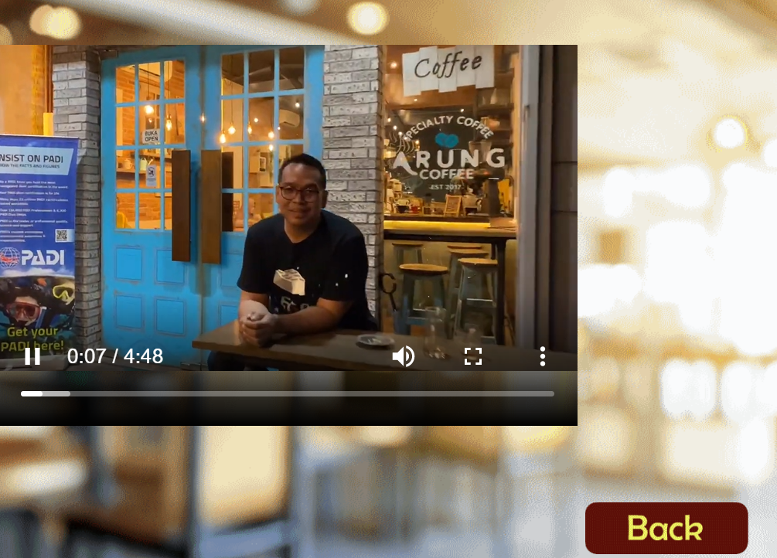

Pada page watch tour, user akan ditampilkan video tentang tur café kami, jika sudah selesai menonton, maka user dapat menekan tombol back untuk kembali ke HomePage, di page ini mempunyai aspek-aspek: **Video internal** dan **Tombol navigasi frame**

* Reference

**Aplikasi yang kami gunakan:**

* Adobe Animate CC 2021

<https://www.adobe.com/>

* Figma

<https://www.figma.com>

* Canva

<https://www.canva.com>

**Asset Gambar yang kami gunakan:**

* Background 1

<https://depositphotos.com/122805052/stock-photo-blurred-background-customer-at-restaurant.html>

* Background 2

<https://www.99images.com/wallpapers/travel-world/indonesian-android-iphone-desktop-hd-backgrounds-wallpapers-1080p-4k-dv0y/965070>

* Hand Holding a Coffee Cup

<https://graphicriver.net/item/coffee-cup-mockup/15888664?ref=bismail02>

* Chocolate Oreo Milkshake

<https://unsplash.com/photos/4FujjkcI40g>

* Irish Breakfast

<https://insanelygoodrecipes.com/irish-breakfast-recipes/>

* Chicken Wings

<https://food.detik.com/ayam/d-5797982/resep-chicken-wings-bumbu-kecap-wijen-yang-renyah-manis-gurih>

* Spaghetti Carbonara

<https://www.haibunda.com/moms-life/20200626100044-90-148390/resep-spaghetti-carbonara-masak-ala-restoran-di-rumah>

* Onion Rings

<https://tasty.co/recipe/mozzarella-stick-onion-rings>

* Cappuccino

<https://coffeeaffection.com/how-to-make-cappuccino-with-nespresso/>

* Luwak Coffee

<https://magazine.bluekarmasecrets.com/luwak-coffee-an-exotic-indonesian-drink/>

* Lemon Tea

<https://www.tokopedia.com/warkopmbaksusy/lemon-tea-dingin>

* Oreo Milkshake

<https://www.dapurkintamani.com/oreo-milkshake/>

* Yellow Star

<https://commons.wikimedia.org/wiki/File:Plain_Yellow_Star.png>

* Button

<https://www.seekpng.com/idown/u2q8a9e6e6r5y3t4_sound-button-glossy-set-player-play-stop-pause/>

* Poster Grand Opening: <https://www.canva.com/design/DAFASjQ9_LU/U3Njvf18amwYTtWjARwqxQ/view?utm_content=DAFASjQ9_LU&utm_campaign=designshare&utm_medium=link2&utm_source=sharebutton>
* Poster Membership Discount: <https://www.canva.com/design/DAFASvmX4x0/jIm2BZy6UAWZbx88Fp6-dQ/view?utm_content=DAFASvmX4x0&utm_campaign=designshare&utm_medium=link2&utm_source=sharebutton>
* Poster Buy 1 Get 1: <https://www.canva.com/design/DAFASvmX4x0/jIm2BZy6UAWZbx88Fp6-dQ/view?utm_content=DAFASvmX4x0&utm_campaign=designshare&utm_medium=link2&utm_source=sharebutton>
* Poster Breakfast: <https://www.canva.com/design/DAFA1iiZ26Y/3OhHh87AnkWnq1aqcR3ZtQ/view?utm_content=DAFA1iiZ26Y&utm_campaign=designshare&utm_medium=link2&utm_source=sharebutton>
* Poster Barista Workshop:

<https://www.canva.com/design/DAFASs2kNgw/tlkyx-1D3Iek_2P3YGqJtQ/view?utm_content=DAFASs2kNgw&utm_campaign=designshare&utm_medium=link2&utm_source=sharebutton>

* Poster Board Game Night: <https://www.canva.com/design/DAFAaiSyt38/RSZXTfjRSscXS6-MqJCY9A/view?utm_content=DAFAaiSyt38&utm_campaign=designshare&utm_medium=link2&utm_source=sharebutton>
* Poster Live Music: <https://www.canva.com/design/DAFAajGDsSE/46PkoDovgEROhst2_dTJSw/view?utm_content=DAFAajGDsSE&utm_campaign=designshare&utm_medium=link2&utm_source=sharebutton>
* Poster Watch Party:
* <https://www.canva.com/design/DAFA1q6Lz-M/y0uQSz4RrjRun_coP7N16Q/view?utm_content=DAFA1q6Lz-M&utm_campaign=designshare&utm_medium=link2&utm_source=sharebutton>

**Asset Video yang kami gunakan:**

* Video Trailer

<https://www.youtube.com/watch?v=DBEIfYc2C3A&ab_channel=TimoSell>

**Asset Musik yang kami gunakan:**

* Background Music

<https://www.youtube.com/watch?v=APKomDnamqE&ab_channel=RelaxingLofiBeats>

* Group Member
* <2440036724> – <Bryan Hanuga>
* <2440019371> – <Ronald Richie Huang>
* <2440008821> – <Ernest Christca Malvinprabowo Markus>
* <2440014534> – <Kenz>